#### Projekttitel: Relativitätstheorie verständlich erklärt

#### 

**Kurzfassung:**

Als Albert Einstein 1905 herausfand, dass die Geschwindigkeit von Objekten mit der Lichtge-schwindigkeit eine physikalische Grenze hat, hatte das dramatische Folgen. Eine ist, dass in bewegten Objekten die Zeit langsamer vergeht.

Da dieser Effekt in unserer täglichen Welt nur schwer vorstellbar ist, haben wir ein Experiment entwickelt, dass diese Tatsache verständlich und eindrucksvoll demonstriert. Dazu haben wir stationäre und bewegliche „Lichtuhren“ entwickelt.

Die Elektronik der selbst entwickelten Lichtuhren ist nicht trivial und erfordert eine Vielzahl von elektronischen Komponenten. Um diese zu minimisieren haben wir deshalb, mit Hilfe der hardwarenahen Programmiersprache VHDL, einen eigenen Chip entwickelt.  Als Chip verwenden wir ein FPGA. Dieses ist reprogrammierbar, sodass Programmfehler nicht zur Herstellung eines neuen Chips führen. Ein Mikrocontroller unterstützt dabei Prozesse die nicht in Echtzeit durchgeführt werden müssen.

**Inhaltsverzeichnis**:

**2 HAUPTTEIL**

**2.1 Verwendete Geräte**

**2.2 Vorgehensweise**

**2.3 Versuchsaufbauten**

**2.3.1 Versuchsaufbau zur Berechnung der Zeit in bewegten Objekten**

**2.3.2 Breadboardaufbau des Gesamtsystems**

* + 1. **Versuchsaufbau des Gesamtsystems auf Basis von Leiterplatten**

**2 HAUPTTEIL**

2.1 Verwendete Geräte

* Die **Arduino-DIE**  ist eine Entwicklungsumgebung um Programme für Arduino-Mikrocontroller zu entwerfen. Wir benutzten diese Software zur Entwicklung unserer Programme und zur Erzeugung der digitalen Ansteuersignale für die bewegte Lichtuhr.
* Den **LEGO-EV3-Steuercomputer**benutzten wir zusammen mit der **EV3-Programmier-software**,um den Testaufbau zur Bestimmung der Geschwindigkeit der bewegten Lichtuhr zu optimieren.
* Zur Entwicklung und Herstellung unserer elektronischen Komponenten verwendeten wir die Programme **sPlan** (Schaltbilder)**, Sprint-Layout** (Platinenlayouts)**,** ein **UV-Belichtungsgerät** und die Ätzanlage **PROMA 2**.
* Die Programme **FreeCAD** und **Cura** benutzten wir für die Entwicklung von 3D-Bauteilen für unsere Versuchsaufbauten.
* Mit dem 3D-Drucker **ULTIMAKER2** haben wir unsere 3D-Bauteile gedruckt.
* Mit der **FPGA-Entwicklungssoftware VIVADO** von der Fa. XILINX haben wir unser FPGA-Design entwickelt und simuliert.
* Zum Entwickeln der digitalen Schaltungen benutzten wir das **Digital Oszilloskop TDS3032** von der Fa. Tektronix.
* Zum Entwickeln und Testen unserer elektronischen Schaltungen benutzten wir verschiedene Messgeräte, digitale und analoge Signalgeneratoren und Spannungsquellen, die wir hier im Detail nicht weiter aufführen.

2.2 Vorgehensweise

Als erstes haben wir überlegt, welche Technologie für den Aufbau der Lichtuhren am Besten geeignet ist. Für die zunächst gewählte TTL-Technologie (Transistor-Transistor-Logik) , wären allein für den Aufbau einer Lichtuhr zahlreiche Integrierte Schaltungen (IC’s) nötig gewesen. Um diesen Aufwand zu umgehen, haben wir uns einem völlig neuen Designprozess zugewandt. Wir wollten unseren TTL-Schaltungsaufbau, auf den in diesem Bericht nicht weiter eingegangen wird, durch einen einzigen Chip ersetzen. Die Schaltungsbeschreibung erfolgt dabei mit der Hardwarebeschreibungssprache VHDL ([Very High Speed Integrated Circuit Hardware Description Language](https://de.wikipedia.org/wiki/Very_High_Speed_Integrated_Circuit_Hardware_Description_Language)). Dazu haben wir uns in den sehr umfangreichen Designflow zur Programmierung eines solchen Chips (FPGA) eingearbeitet. Dieser, zunächst sehr steinige Weg, hat es uns aber zwischenzeitlich erlaubt, Änderungen im Minutentakt per Software zu realisieren.

Da die „Formel zur Zeitdilatation“ auch Wurzelberechnungen beinhaltet, war die Verwendung eines Mikrocontrollers zwar nicht unausweichlich, aber sehr sinnvoll. Dazu haben wir zunächst eine Analyse durchgeführt, welche Aufgaben in Hardware und welche in Software ausgeführt werden sollten. Dies führte zu einer Architektur, die in der Fachwelt auch als „Hardware-Software-Co-Design“ bekannt ist.

Beim ersten Versuchsaufbau haben wir untersucht, ob es möglich ist, die Geschwindigkeit der bewegten Lichtuhr mit Software zu bestimmen. Dabei sollte die berechnete Geschwindigkeit eine Genauigkeit von 1 Grad der Radumdrehung haben. Um dies sicherzustellen, waren spezielle Programmiermethoden (Interrupt) (24) notwendig. In diesem Versuchsaufbau konnte auch die „bewegte Zeit“, also die Zeit nach der Formel zur Zeitdilatation, durch den verwendeten Mikrocontroller, in Echtzeit berechnet werden.

Danach haben wir die Entwicklung der VHDL-Files für unseren eigenen Chip durchgeführt. Obwohl wir diese durch ausführliche Simulationen getestet haben, war es nötig, sie durch einen „Breadboard“-Aufbau, in einem zweiten Versuchsaufbau zu überprüfen. Dieser bestand aus allen drei Lichtuhren und stellte für uns eine ideale Prototyp-Plattform dar, an der wir jedes mögliche Verhalten des Gesamtsystems beobachten konnten. Hier zeigten sich dann auch viele nicht bedachten Verhaltensweisen, an die wir unsere VHDL-Entwicklungen anpassen konnten.

Im dritten Versuchsaufbau wurden dann der Braedboard-Aufbau durch die Entwicklung von drei verschiedenen Leiterplatten ersetzt. Dazu wurde für jede Lichtuhr ein Schaltbild und das zugehörige Platinenlayout erstellt. Die selbst hergestellten Leiterplatten führten zu einem Gesamtsystem, das sehr zuverlässig funktioniert.

2.3 Versuchsaufbauten

2.3.1 Versuchsaufbau zur Berechnung der Zeit in bewegten Objekten

Wie bereits in Kapitel 1.2 dargelegt, berechnet sich die Zeit in einem bewegten Objekt nach der Formel für die Zeitdilatation:

Das bedeutet, dass eine mit der Geschwindigkeit bewegte Uhr, um den Faktor langsamer geht als in einer stehenden Uhr. Für die Berechnung des Taktes unserer bewegten Lichtuhr war es daher nötig, deren Geschwindigkeit möglichst genau zu ermitteln. Die bewegte Lichtuhr haben wir aus LEGO-Komponenten aufgebaut, da es für uns sehr einfach war, daran Halterungen zu befestigen, die wir mit einem 3D-Drucker hergestellt haben. Die elektronischen Komponenten der bewegten Uhr werden mit einer Spannung von 5 Volt betrieben. Wir verwenden dafür eine Powerbank, für die wir eine Halterung mit Hilfe einer CAD-Software entworfen haben. Bild 6 zeigt die Halterung und in Bild 7 ist deren Befestigung an der bewegten Lichtuhr zu sehen.

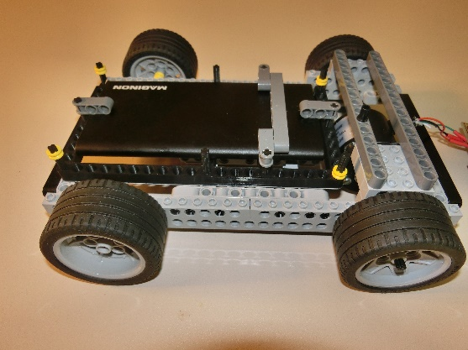

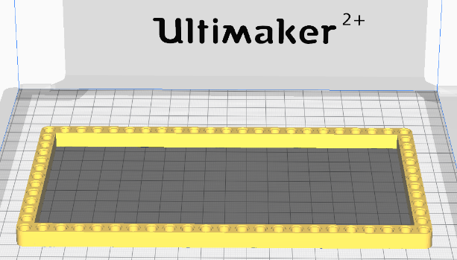

*Bild 6: Halterung für die Powerbank*

*Bild 7: Eingebaute Powerbank*

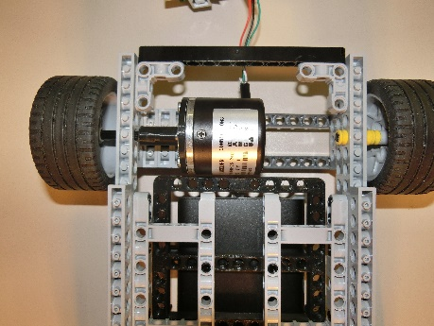Um die Geschwindigkeit der bewegten Lichtuhr möglichst genau zu bestimmen, verwendeten wir einen Radencoder (25), der bei einer Radumdrehung 360 Impulse abgibt. Auch diesen befestigten wir an dem LEGO-Chassis mit einer 3D gedruckten Halterung. Die von uns verwendeten Laufräder haben einen Durchmesser von 56 mm. Das führt zu einer Wegstrecke von 175,9 mm pro Radumdrehung. Der zurückgelegte Weg zwischen zwei Impulsen des Radencoders beträgt daher 0,49 mm. Um die Momentangeschwindigkeit der bewegten Uhr berechnen zu können, musste nun die Zeit zwischen zwei Radencoder-Impulsen gemessen werden. Hierfür haben wir einen Mikrocontroller aus der Arduino-Familie benutzt. Da dieser auch die Wurzelfunktion aus der Formel für die Zeitdilatation berechnen musste, war nicht sichergestellt, dass jeder Impuls des Radencoders erfasst wird. Daher haben wir den Mikrocontroller im Interrupt-Modus betrieben. Darunter versteht man eine kurzfristige Unterbrechung der normalen Programmausführung, um einen kurzen, aber zeitlich kritischen, Vorgang abzuarbeiten. Im Anschluss an die Unterbrechungsroutine wird der vorherige Zustand des Prozessors wiederhergestellt und die unterbrochene Programmausführung dort fortgeführt, wo sie unterbrochen wurde. Bild 8 zeigt den verwendeten Radencoder und dessen Einbau in das LEGO-Chassis.

*Bild 8: Verwendeter Radencoder*

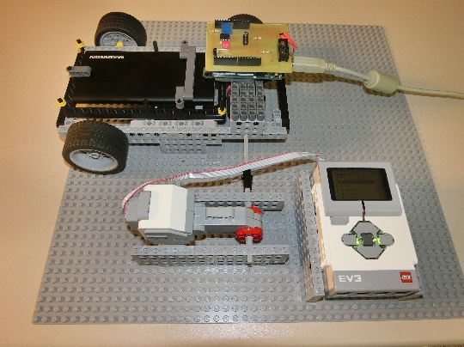Damit kontrollierte Messun-gen an der bewegten Licht-uhr durchgeführt werden konnten, wurde diese um einen Teststand erweitert. Dieser besteht aus dem LEGO-Chassis, einem Antriebsmotor für den Radencoder und einem Arduino-Mikrocontroller. Der Antriebsmotor wird von einem LEGO-EV3-Robotersystem gesteuert. Über die EV3-Entwicklungssoftware kann die Motorgeschwindigkeit in nahezu beliebigen Grenzen verändert werden. Der Mikrocontroller ermittelt dabei im Interruptmodus die Zeit zwischen den Radencoder-Impulsen. Diese kann dann in Echtzeit auf der Entwicklungsumgebung (Arduino-IDE) abgelesen werden. Bild 9 zeigt den Testaufbau.

*Bild 9: Teststand mit EV3-Robotersystem*

2.3.2 Breadboardaufbau des Gesamtsystems

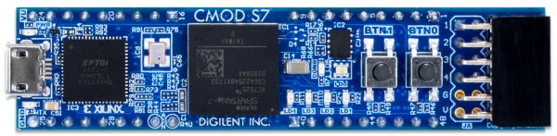In unserem zweiten Versuchsaufbau haben wir unser Gesamtsystem, das aus den drei Lichtuhren, drei FPGAs und dem Arduino-Mikrocontroller besteht, mit Hilfe von Breadboards aufgebaut. Dabei haben wir ein Breadboard für jede Lichtuhr verwendet. Alle Bauteile wie das FPGA-Modul, LEDs, Mikrocontroller und sonstige elektronischen Bauteile wurden dabei mit Steckbrücken miteinander verbunden. Das verwendete FPGA-Modul ist in Bild 10 zu sehen.

*Bild 10: FPGA-Modul*

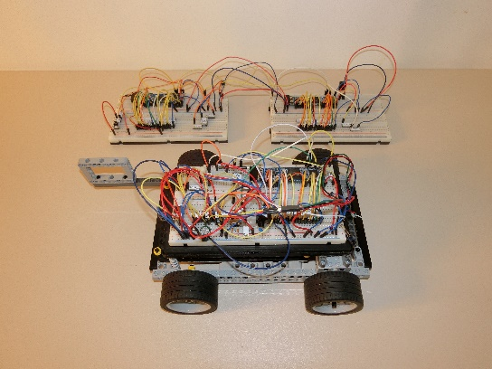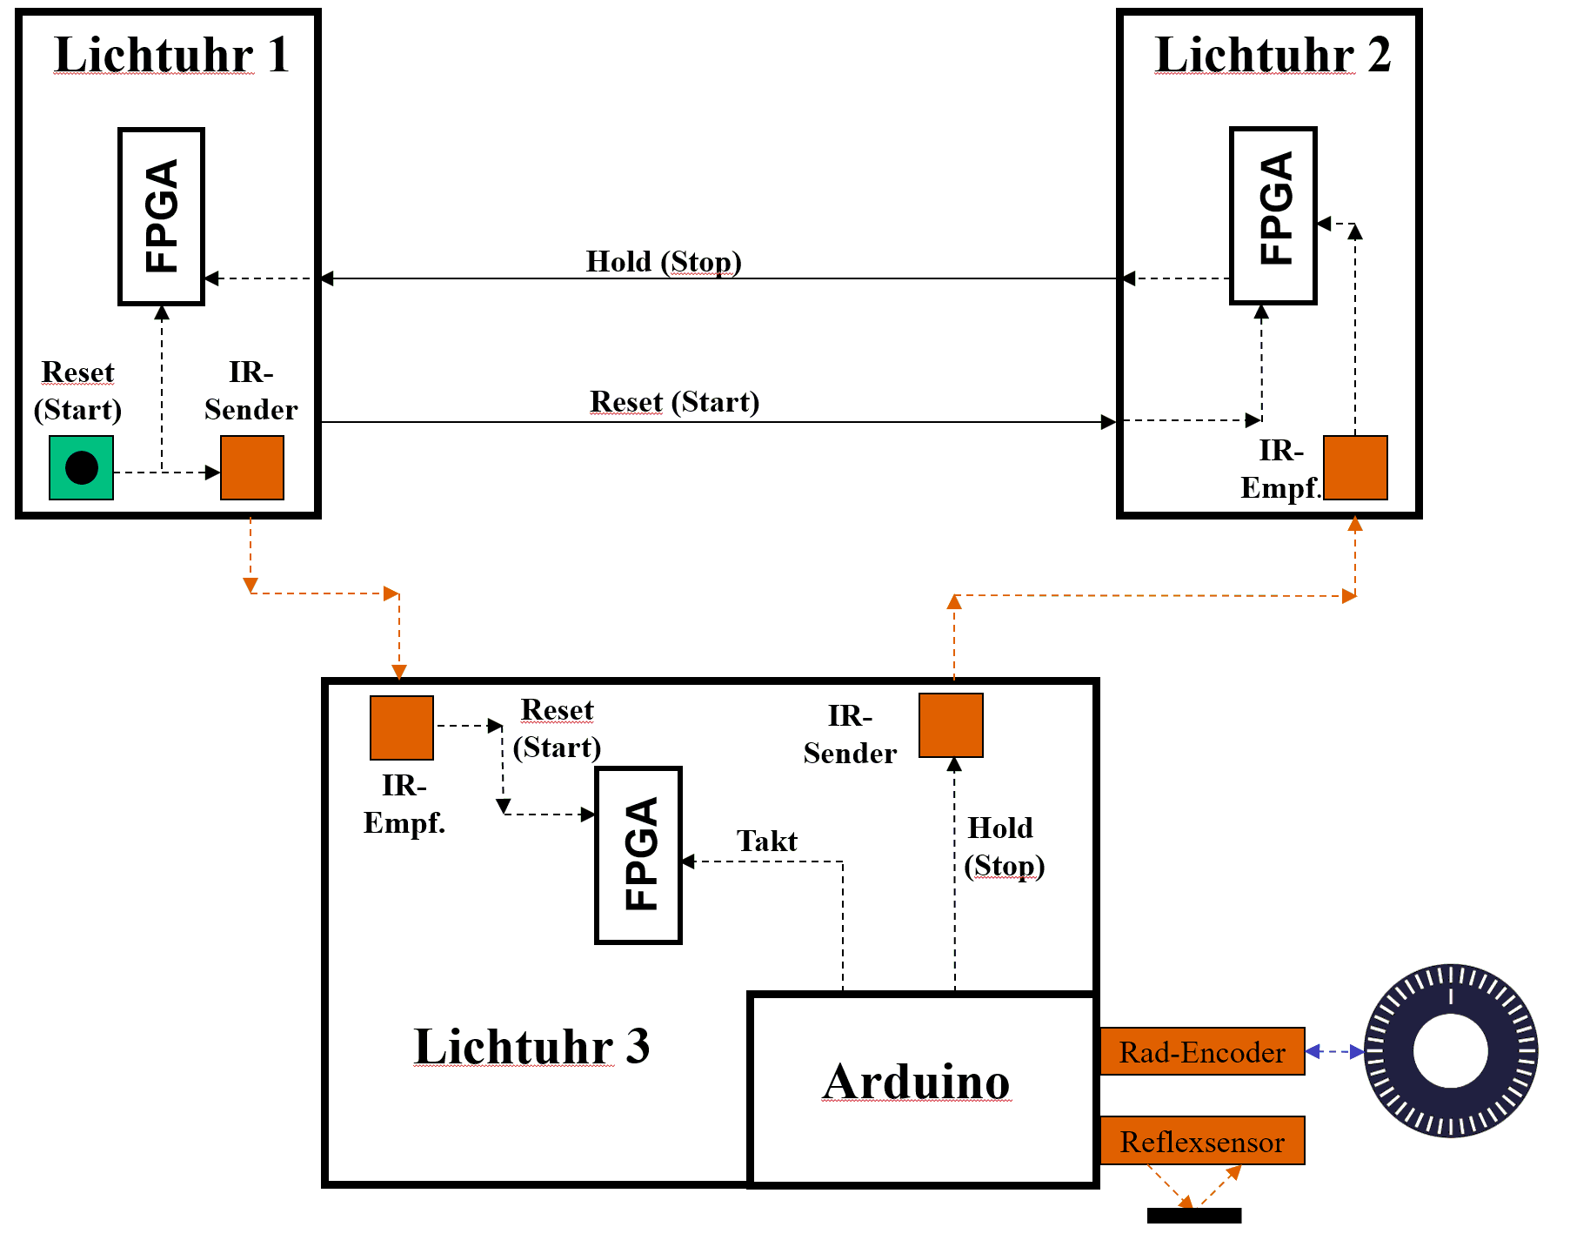Die beiden stehenden Lichtuhren haben einen nahezu identischen Aufbau. Der Unterschied liegt lediglich darin, dass die erste, stehende Lichtuhr, im Gegensatz zu der zweiten, stehenden Lichtuhr, eine Reset-Taste und eine IR-Sendediode (Infrarot-Lichtstrecke) besitzt. Die zweite stehende Lichtuhr besitzt dagegen eine IR-Empfängerdiode, aber keine Reset-Taste. Die dritte, „bewegte“ Lichtuhr besitzt eine IR-Sende- und Empfängerdiode und befindet sich auf dem fahrbaren LEGO-Chassis. Sie enthält zusätzlich einen Arduino-Mikrocontroller, welcher wiederrum mit dem Rad-Encoder verbunden ist. Der Licht-Reflexsensor, der sich an der bewegten Lichtuhr befindet, steht auch in Verbindung mit dem Arduino-Mikrocontroller. Die Reset-Taste hat die Funktion, alle gerade ablaufenden Prozesse zurückzusetzen und das Gesamtsystem zu starten. Diese Funktion ist nahezu in allen Prozessen zu finden, die wir mit der Hardware-Beschreibungssprache VHDL erstellt haben. Damit alle Lichtuhren zum gleichen Zeitpunkt zurückgesetzt werden, müssen sie mit der ersten stehenden Lichtuhr verbunden sein. Zwischen der ersten und zweiten, stehenden Lichtuhr geschieht dies über eine Kabelverbindung. Die dritte, bewegende Lichtuhr wird drahtlos über eine IR-Verbindung ebenfalls zurückgesetzt. Sie enthält daher eine IR-Empfängerdiode für das Reset-Signal sowie eine IR-Sendediode die ein Signal sendet, wenn der Licht-Reflexsensor das Ende der Fahrstrecke erkennt. Dabei findet keine Zurücksetzung der Lichtuhren statt, sondern sie werden nur angehalten. Dies ermöglicht uns den Vergleich der Lichtuhren miteinander, wodurch man erkennt, dass die Zeit in den stehenden Lichtuhren sich von der Zeit in der bewegten Lichtuhr unterscheidet. Bild 11 zeigt den Datenfluss im Gesamtsystem mit Hilfe eines Blockdiagramms. Bild 12 zeigt den realen Aufbau des Gesamtsystems unter Verwendung von Breadboards.

*Bild 11: Datenfluss des Gesamtsystems*

*Bild 12: Breadboardaufbau des Gesamtsystems*

2.3.3 Versuchsaufbau des Gesamtsystems auf Basis von Leiterplatten

Nachdem unser Gesamtsystem in Form von Breadboardaufbauten fehlerfrei funktionierte, konnten wir die dabei entstandenen Einzelschaltungen in drei Schaltbildern für die beiden stehenden und die bewegte Lichtuhr festhalten. Da die verwendeten LEDs direkt vom FPGA angesteuert werden, haben wir deren Strom durch entsprechende Vorwiderstände auf 5 mA für eine LED begrenzt. Um dennoch eine hohe Lichtintensität zu bekommen, wurden LEDs mit einer Lichtstärke von 3200 mcd verwendet. Da die beiden Schaltbilder für die stehenden Lichtuhren nahezu identisch sind, wird hier nur das Schaltbild der ersten Lichtuhr gezeigt (Bild 13). Die bewegte Lichtuhr, auf der sich auch der Arduino-Mikrocontroller befindet ist in Bild 14 zu sehen:

*Bild 14: Schaltbild der bewegten Lichtuhr*

*Bild 13: Schaltbild der Lichtuhr 1*

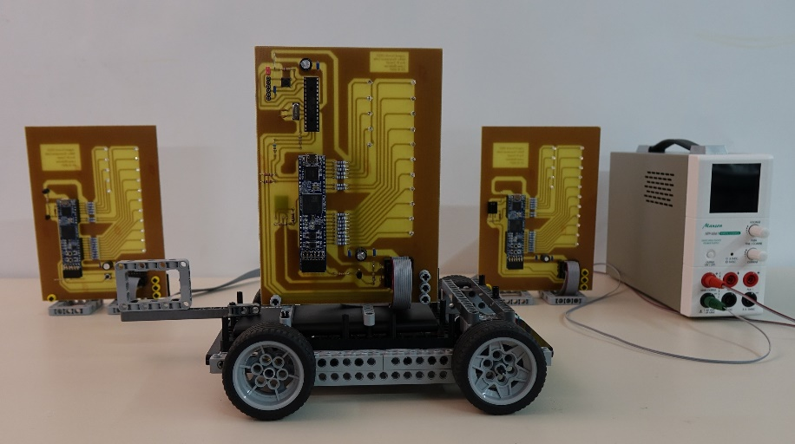Die drei so entstandenen Schaltbilder waren dann Grundlage für den Entwurf der Platinenlayouts. Hierfür musste zunächst der „Footprint“ für das FPGA-Modul entworfen werden, da dieser in keiner Bauteilbibliothek zu finden war. Die Maße dafür konnten wir aus dessen Datenblatt entnehmen. Auch der Footprint für den Arduino-Mikrocontroller war nicht vorhanden. Dessen Entwurf gestaltete sich aber als sehr einfach. Beim Platinenentwurf der bewegten Lichtuhr musste darauf geachtet werden, dass sich die IR-Sende- und IR-Empfangsdiode wegen der Lichtstrecke auf der Leiterbahnseite der Platine befinden müssen. Bild 15 zeigt das Platinenlayout der Lichtuhr 1 und Bild 16 das Layout der bewegten Lichtuhr. Mit Hilfe der drei entwickelten Platinenlayouts haben wir anschließend die Leiterplatten belichtet, geätzt, gebohrt und mit den entsprechenden Bauteilen bestückt. Wie in Bild 17 zu sehen ist, werden die beiden stehenden Lichtuhren aus einem Labor-netzteil mit einer Betriebs-spannung von 5 Volt versorgt und sind mit einem Flach-bandkabel miteinander verbun-den. Die bewegte Lichtuhr bezieht ihre Stromversorgung aus einer 5 Volt Powerbank, wie schon in Kapitel 2.3.1 beschrie-ben.

*Bild 16: Layout der bewegten Lichtuhr*

*Bild 15: Layout der Lichtuhr 1*

*Bild 17: Gesamtsystems auf Basis von Leiterplatten*